Жестокое обращение с детьми – это не только побои, нанесение ран, сексуальные домогательства и другие способы, которыми взрослые люди калечат ребёнка. Это унижение, издевательства, различные формы пренебрежения, которые ранят детскую душу.
Пренебрежение может выра-жаться в том, что родители не обеспечивают ребёнка необходимым количеством пищи, одежды, сна, гигиенического ухода. Кроме того, пренебрежение проявляется в недостатке со стороны родителей уважения, внимания, ласки, тепла.
Жестокое обращение с детьми (несовершеннолетними гражданами, от рождения до 18 лет) включает в себя любую форму плохого обращения, допускаемого родителями (другими членами семьи), опекунами, попечителями, педагогами, воспитате-лями, представителями органов правопорядка

Формы насилия

- Физическое;
- Сексуальное;
- Отсутствие заботы (пренебре-жение основными потребнос-тями ребенка);
- Психическое (эмоционально дурное обращение).

Какие факторы побуждают человека к насилию над ребенком?

- Детство обидчика.
Часто те, кто совершал насилие над детьми, в детстве также подвергались избиениям и другим формам насилия.

- Употребление обидчиком алкоголя или наркотиков.
Дети, у которых родители пьют, в 4 раза больше подвергаются насилию со стороны родителей, в 5 раз повышается риск их избиения, в 10 раз - эмоционального насилия, по сравнению с теми детьми, у которых родители не злоупотребляют алкоголем.

- Семейный стресс.
Разрушение семьи может стать причиной насилия над ребенком.

- Социальные факторы.
Что именно в большей степени влияет на то, что ребенок подвергается насилию? Упадок моральных ценностей или чрезмерное насилие, которое освещается по телевизору, интернету или в газетах.

Явные признаки насилия, которые требуют немедленного информирования правоохранительных органов:

- следы побоев, истязаний, другого физического воздействия;
- следы сексуального насилия;
- запущенное состояние детей (педикулез, дистрофия и т.д.);
-отсутствие нормальных условий существования ребенка: антисани-тарное состояние жилья, несоблюде-ние элементарных правил гигиены, отсутствие в доме спальных мест, постельных принадлежностей, одеж-ды, пищи и иных предметов, соот-ветствующих возрастным потреб-ностям детей и необходимых для ухода за ними;
- систематическое пьянство родителей, драки в присутствии ребенка, лишение его сна, ребенка выгоняют из дома.
(развратные действия) ст.125 (оставление в опасности); ст.124 (неоказание помощи больному); ст. 156 (неисполнение обязанностей по воспитанию несовершеннолетнего), ст. 157 (злостное уклонение от уплаты средств на содержание детей или нетрудоспособных родителей) ст. 110 (доведение до самоубийства); ст. 119 (угроза убийством или причинением тяжкого вреда здоровью) и другие.

Гражданско-правовая ответственность.
Семейный кодекс РФ: Лишение родительских прав (ст. 69 Семейного кодекса Российской Федерации), ограничение родительских прав (ст. 73 Семейного кодекса Российской Федерации), отобрание ребенка при непосредственной угрозе жизни ребенка или его здоровью (ст. 77 Семейного кодекса Российской Федерации).
Уголовный кодекс РФ: ст. 111 (умышленное причинение тяжкого вреда здоровью), ст. 112 (умышленное причинение средней тяжести вреда здоровью), ст.113 (причинение тяжкого или средней тяжести вреда здоровью в состоянии аффекта), ст.115 (умышленное причинение легкого вреда здоровью), ст.117 (истязание), ст. 118 (причинение тяжкого или средней тяжести вреда здоровью по неосторожности), ст. 131 (изнасилование); ст. 132 (насильственные действия сексуального характера); ст. 133 (понуждение к действиям сексуального характера), ст. 134 (половое сношение и иные действия сексуального характера с лицом, не достигшим 14 лет); ст. 135

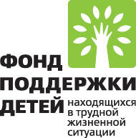

Департамент
образования и науки
Костромской области
Областное государственное казенное учреждение «Костромская областная психолого-медико-педагогическая комиссия»
Профилактика
жестокого обращения с детьми
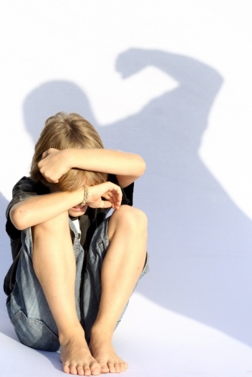

Кострома 2013

